屏東縣赤山國民小學八十八學年度上學期第一次評量五年級自然科學試題
- 班 號 姓名

一、是非題：20﹪ 對的打「○」、錯的打「×」。
1. （ ）當我們用力彎曲手臂時，手臂下方的肌肉最用力，所以會隆起而且感覺硬硬的。
- （ ）人體的骨骼總共有二百零六塊。
- （ ）手的彎曲的地方就是關節的所在處，除了大拇指有兩個關節外，其他四指均各有
三個關節。
- （ ）在有月亮的晚上，光線充足，是最適合觀測星星的時候。
- （ ）由於地球自轉的關係，所以所有的星星的位置，都會以反時針方向由東向西移動。
- （ ）在每年的九月下旬天黑之後，在光害較少的北方天空可以看到三顆特別明亮的
星星可連成一個大三角，稱之為『夏夜大三角』。
- （ ）利用天鵝星座可找到北極星。
- （ ）利用雙氧水和二氧化錳可以製造二氧化碳。
- （ ）利用小蘇打粉和醋酸混合所產生的氣體和汽水產生的氣體是相同的。
- （ ）澄清的石灰水加上氧氣會產生白色的混濁。
二、選擇題：45﹪
1.（ ）骨頭和骨頭連接的地方稱做（1）肌腱（2）關節（3）骨髓（4）骨盤。
2.（ ）骨頭和肌肉連接的地方稱做（1）肌腱（2）關節（3）骨髓（4）骨盤。
3.（ ）頭關節是屬於下列何種關節（1）半動關節（2）可動關節（3）不動關節（4）肘關
節。
4.（ ）骨骼的功能下列何者不是（1）支持身體（2）保護器官（3）運動（4）消化食物。
5.（ ）肋骨保護下列何項器官（1）心肺（2）胃腸（3）膀胱（4）大腦。
6.（ ）下列何者不是『夏夜大三角』的星星（1）天津四星（2）牛郎星（3）北極星
（4）織女星。
7.（ ）天津四星是屬於何星座的（1）天琴星座（2）天鷹星座（3）大熊星座
（4）天鵝星座。
8.（ ）北極星位於地球什麼地方的正上方（1）赤道（2）北回歸線（3）南回歸線
（4）地軸北極。
9.（ ）夏夜大三角中最亮的一顆星是（1）天津四星（2）織女星（3）牛郎星（4）北極星
10（ ）觀測星星光對觀測所造成的影響我們稱（1）光害（2）光點（3）光筆（4）光束。
11（ ）醋酸和下列何者混合後會產生二氧化碳（1）胡蘿蔔（2）馬鈴薯（3）二氧化錳
（4）小蘇打粉。
12（ ）澄清的石灰水和何者混合後不會產生白色混濁（1）氧（2）二氧化碳（3）口中呼氣
（4）汽水所產生的氣體。
13（ ）檢驗二氧化碳要用到哪些物品（1）雙氧水（2）澄清石灰水（3）食鹽水
（4）小蘇打。
14（ ）豬肝和雙氧水混合所產生的氣體是（1）氫（2）氮（3）氦（4）氧。
15（ ）下列何不是二氧化碳的特性（1）無色（2）無臭（3）和澄清石灰水混合會產生白色
混濁（4）助燃。
【 背 面 還 有 試 題 】
三、實驗題：15﹪
- 皮卡丘做了一個實驗，結果如下面的紀錄表。
實驗方法  氣體種類 | 擠入裝有澄清石灰水的瓶中 | 放入點燃的線香
甲氣體 | 有一點點混濁 | 不變
乙氣體 | 混濁 | 火焰變暗
丙氣體 | 不變 | 燃燒更旺盛

請根據記錄表，下面的敘述哪個是正確的？請在對的（ ）打『○』
（ ）1.甲氣體是空氣。 （ ）4.甲氣體是氧。
（ ）2.乙氣體是空氣。 （ ）5.乙氣體是二氧化碳。
（ ）3.丙氣體是氧。 （ ）6.丙氣體是二氧化碳。

四、應用題： 丁
（一） 10﹪ 乙
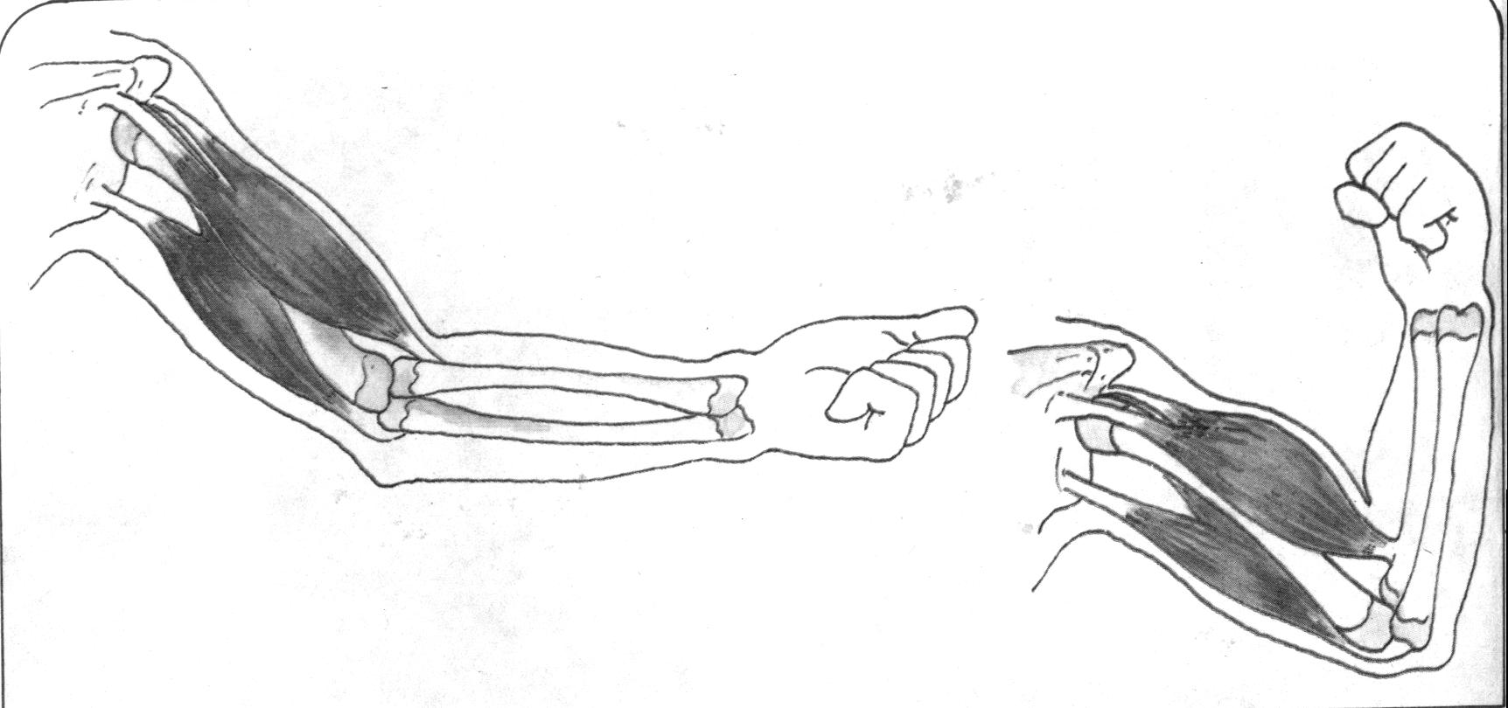
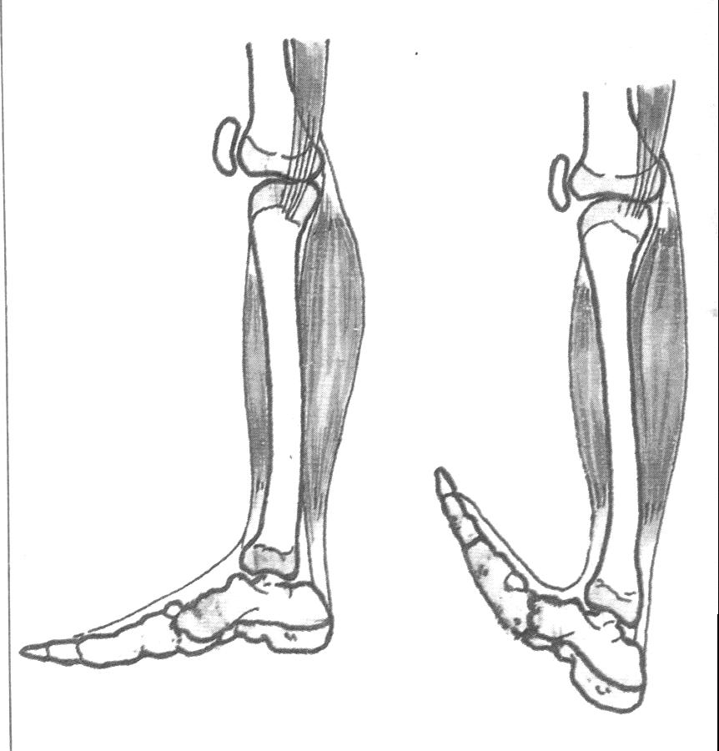
乙 丙
甲

當腳尖翹起的時候是（ ）肌肉用力，當手臂彎曲的時候是（ ）肌肉用力 。

（二）、請畫出北極星的位置

A.利用北斗七星找出北極星 5﹪ B.利用仙后星座找出北極星 5﹪

